**LAPORAN PRAKTIKUM**

**TUGAS PROYEK PEMROGRAMAN**

Diajukan untuk memenuhi tugas mata kuliah

Tugas Proyek Pemrogrraman.



Kelas TPP-10 / IS-1

Oleh:

**FAIZAL ALWAN 10517041**

**PROGRAM STUDI SISTEM INFORMASI**

**FAKULTAS TEKNIK DAN ILMU KOMPUTER**

**UNIVERSITAS KOMPUTER INDONESIA**

**BANDUNG**

**2 0 2 0**

**CARA INSTALASI**

**PROGRAM PERPUSTAKAN UNIKOM**

1. Jalankan setup_perpustakaan – kemudian klik next hingga directory

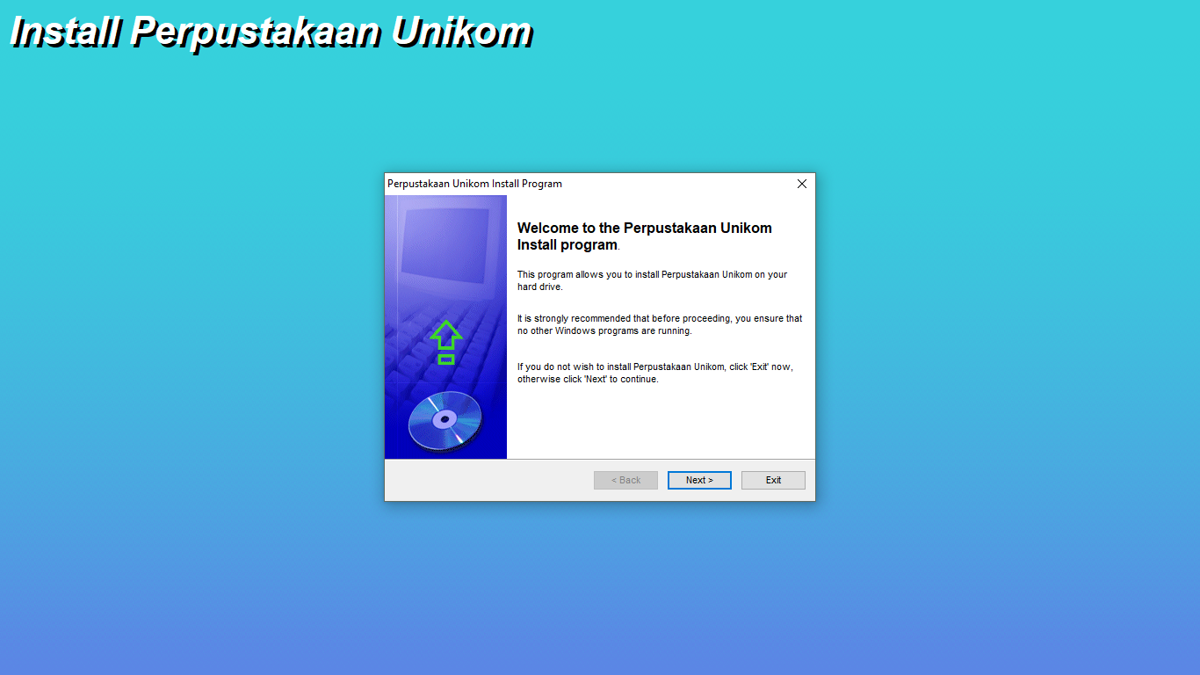

1. Klik browse lalu, pilih lokasi penyimpanan program Perpustakaan,

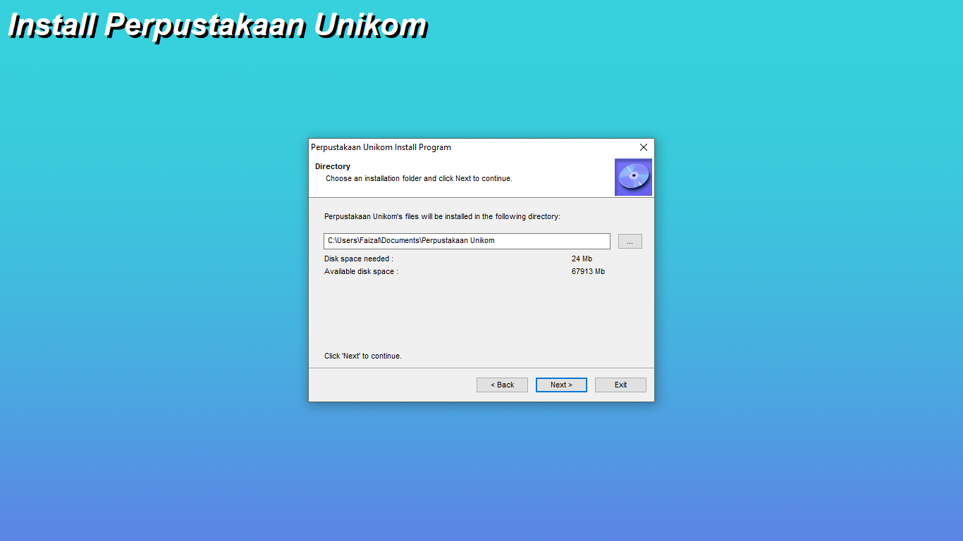

1. Klik start, hingga proses instalasi selesai

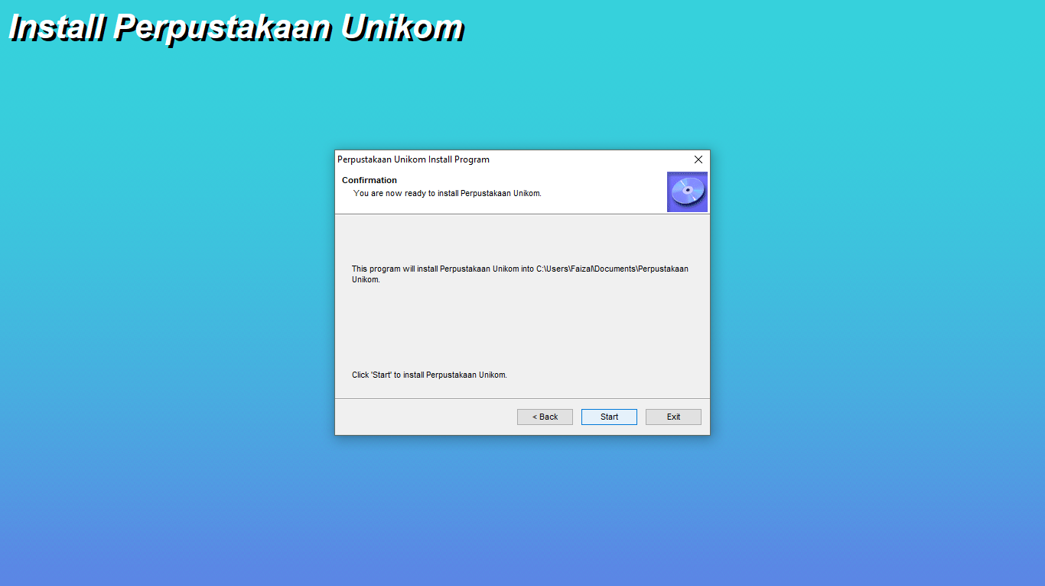

1. Jalankan program Perpustakaan Unikom

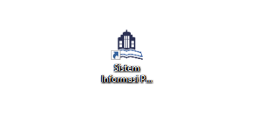

1. Login terlebih dahulu, jika belum memiliki akun silahkan **Sign Up**

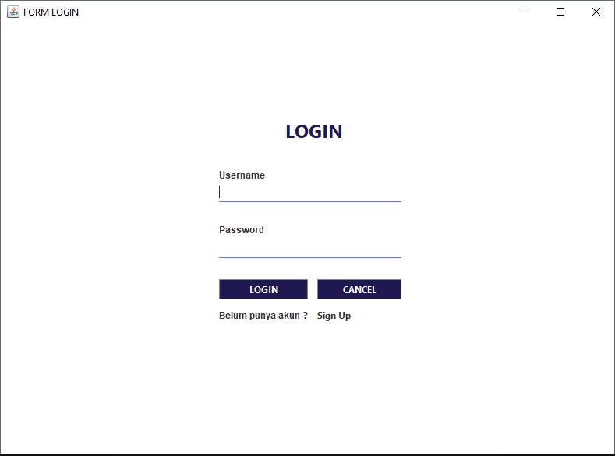

1. Sign up, untuk daftar sebagai admin atau sirkulasi

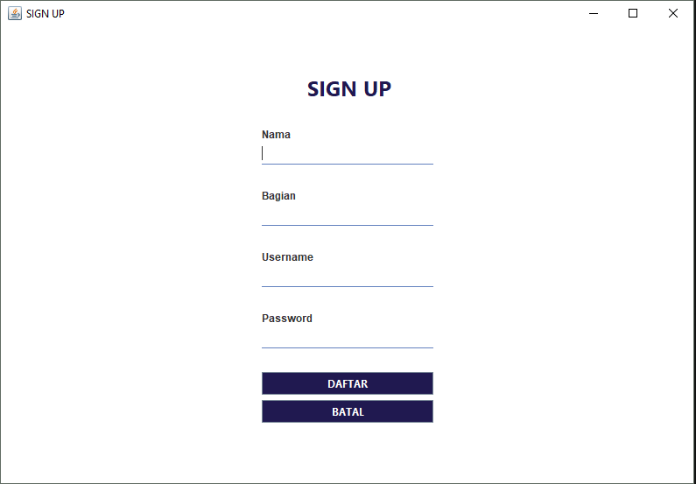

1. Login username 001 password 001 sebagai **Admin,** dan username 002 password 002 sebagai **Sirkulasi**

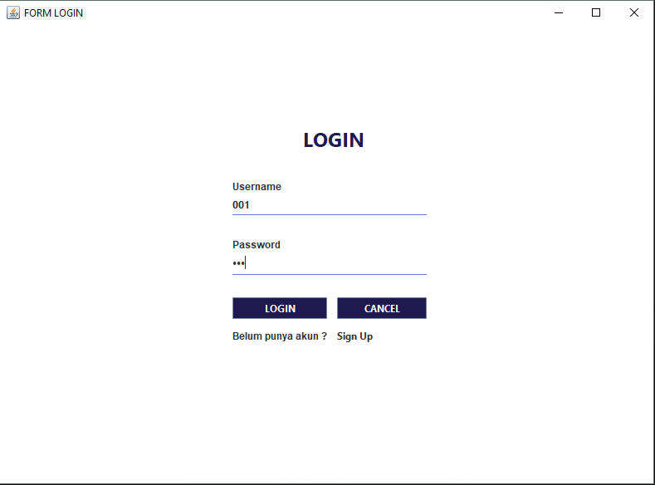

1. Halaman Admin, yang memiliki hak akses Data, Pelayanan, dan Laporan

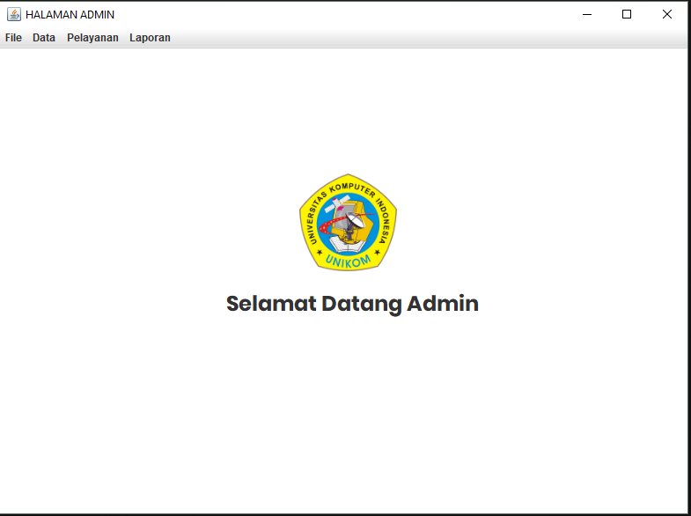

1. Halaman Sirkulasi, yang memiliki hak akses Pelayanan, dan Laporan

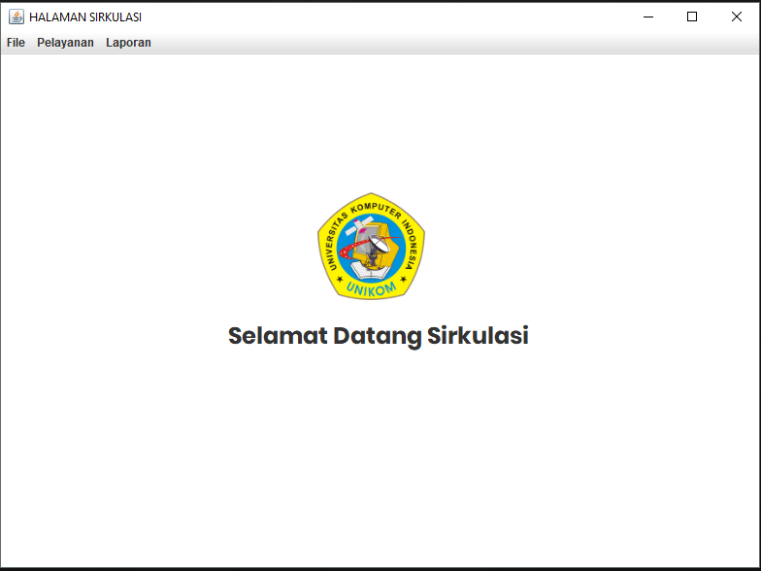

1. Data Anggota Perpustakaan Unikom

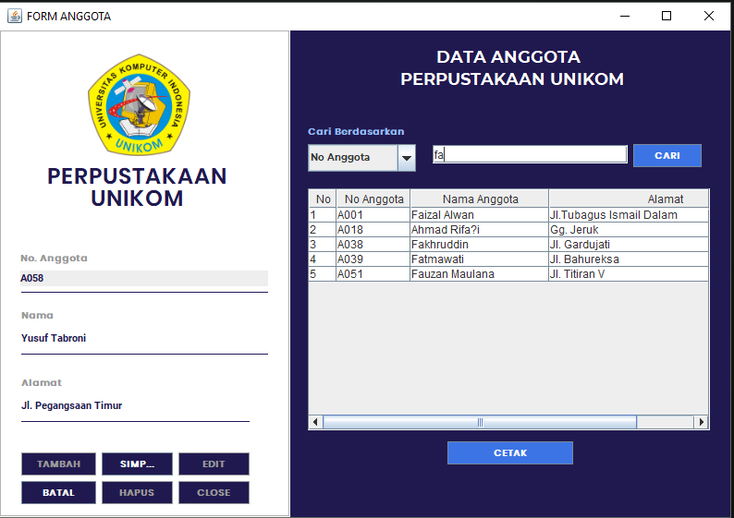

1. Data Buku Perpustakaan Unikom

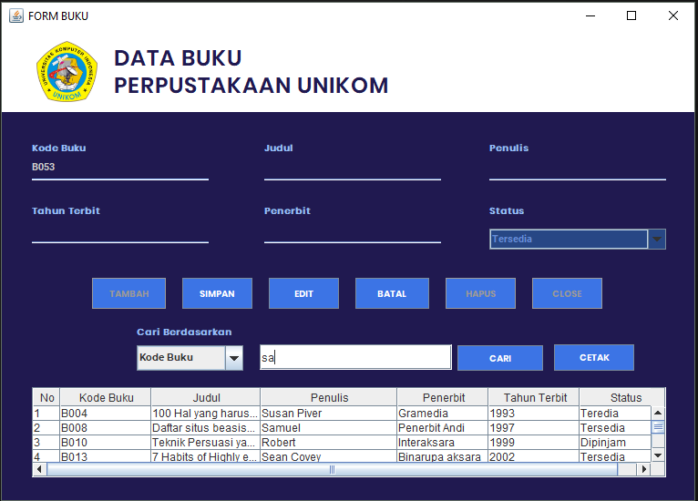

1. Peminjaman Buku Perpustakaan Unikom

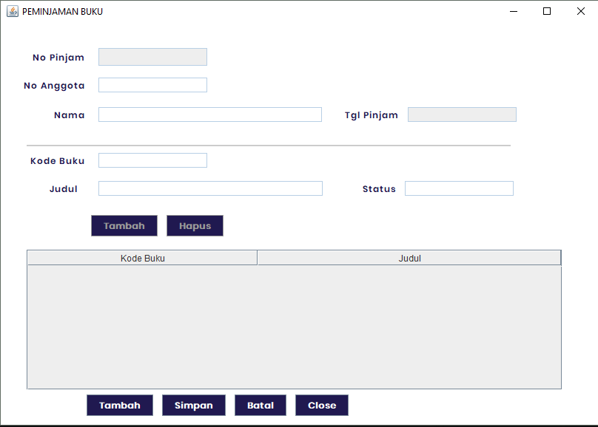

1. Pengembaliam Buku Perpustakaan Unikom

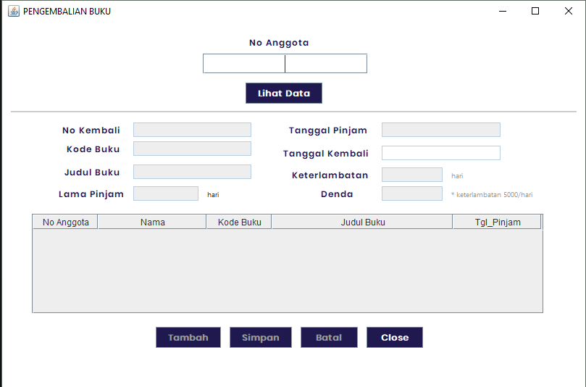

1. Laporan Peminjaman Perpustakaan Unikom

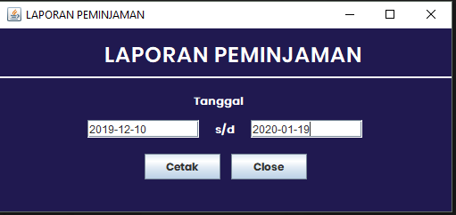

1. Laporan Pengembalian Perpustakaan Unikom

